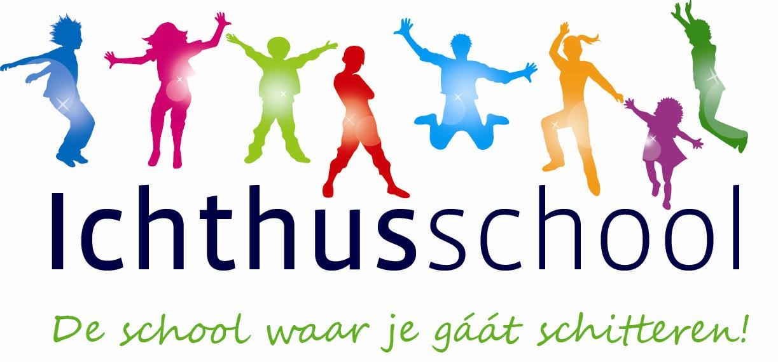

De Ichthusschool

SCHOOLONDERSTEUNINGSPROFIEL
passend onderwijs | 2022-2025
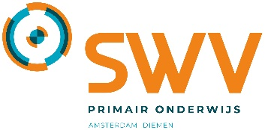
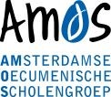

Beste ouder(s)*,
In dit schoolondersteuningsprofiel vertellen we hoe wij bij ons op school passend onderwijs bieden aan de kinderen. Wat passend onderwijs is, leggen we hierna eerst uit. Daarna lees je hoe wij daar op school naar kijken en waar je het op onze school aan ziet. Ook lees je over de hulp en ondersteuning die we bieden als we zien dat het leren en ontwikkelen van een kind minder goed gaat.

Misschien heb je als ouders zorgen. Je kind praat bijvoorbeeld heel weinig of je kind heeft moeite met bewegen of je kind komt niet tot spelen. Wat kun je dan van ons als school verwachten? Bij wie kun je terecht? In het schoolondersteuningsprofiel vind je dat soort informatie en antwoorden.

Heb je na het lezen nog vragen? Stel ze aan de juf of meester van je kind. En zit je kind niet bij ons op school, maar denk je daar over? Loop dan eens bij de school binnen of bel of mail ons voor een afspraak.
Telefoon: 020-6191243
E-mailadres: info@amosonderwijs.nl

Maria Smiers

* Als wij het in dit schoolondersteuningsprofiel hebben over een ‘ouder’, dan bedoelen wij ook de verzorger of de voogd van het kind.

Inhoud
Over passend onderwijs 4
Wat is passend onderwijs? 4
Passend onderwijs en het samenwerkingsverband 4
Onze kijk op passend onderwijs 5
Zo herken je passend onderwijs in onze school 5
Onze kijk op de toekomst 5
Deze ondersteuning bieden wij op school 6
Ons stappenplan voor ondersteuning en handelingsgericht werken 7
Dit is handelingsgericht werken 7
Stap voor stap naar ondersteuning 8
Met deze partners werken we samen 9
Bijlage: Uitleg van woorden 10
Schoolondersteuningsprofiel 10
Ondersteuning 10
We vragen aan het SWV om met ons mee te kijken 10

Over passend onderwijs

Wat is passend onderwijs?
Met passend onderwijs bedoelen we dat elk kind in de regio waar hij of zij woont, het onderwijs krijgt dat bij hem of haar past. Met de regio bedoelen we dan Amsterdam en Diemen. De meeste kinderen kunnen de lessen op school goed volgen. Maar niet ieder kind is hetzelfde. Sommige kinderen hebben op school extra hulp nodig. Die extra hulp kunnen we als basisschool vaak bieden. Voor kinderen die bijvoorbeeld moeite hebben met lezen of rekenen hebben we goede specialisten op school.

Soms organiseren we extra ondersteuning voor een kind met hulp van andere partners. Voor meer informatie over welke ondersteuning wij als school precies kunnen bieden klik hier. Wil je meteen weten met welke partners wij veel samenwerken klik dan hier wie onze partners zijn.

Passend onderwijs en het samenwerkingsverband
Soms is er ondanks veel ondersteuning toch nog meer voor een kind nodig dan wij als basisschool met hulp van onze partners kunnen bieden. Dan bespreken we met jullie als ouders wat er naar ons idee nog meer nodig is. Het Samenwerkingsverband Primair Onderwijs Amsterdam Diemen (SWV) helpt jullie en ons daarbij.

Voor meer uitleg over passend onderwijs en de rol van het samenwerkingsverband zie het filmpje ‘Ons samenwerkingsverband’ hier. Wil je je verder verdiepen? Bekijk dan de uitgebreide brochure: ‘Passende ondersteuning voor alle leerlingen, zo doen we dat in Amsterdam en Diemen’ hier.

Onze kijk op passend onderwijs

Passend onderwijs is voor ons vooral goed onderwijs bieden aan alle kinderen. We zorgen daarbij als school voor geschoolde leerkrachten, een prettige leeromgeving voor alle kinderen en we werken samen met de ouders. Passend onderwijs valt daarom niet direct op binnen de school. Maar het is er wel! Het start bij de leerkrachten die kijken en volgen wat een kind nodig heeft om zich zo goed mogelijk te ontwikkelen. Als ze zien dat het leren moeilijk gaat, of ze merken dat een kind dreigt vast te lopen, dan zorgen we er samen voor dat er passende hulp en ondersteuning komt binnen de grenzen van de school en passend voor ook de andere leerlingen in de klas. Wat we daarvoor organiseren binnen school en soms ook erbuiten hoort bij passend onderwijs.

Zo herken je passend onderwijs in onze school
Bij ons in de school herken je passend onderwijs bijvoorbeeld aan het volgende:

- extra hulp voor een kind door onze speciale leerkracht voor leesproblemen;
- een plan van aanpak voor een kind;
- een robot in de klas voor een ziek kind dat vanuit huis de les volgt;
- een uitnodiging voor een zorggesprek met het zorgadvies team over je kind;
- We zetten in op preventie, waarbij leer-, gedrag- en werkhoudingsproblemen vroeg gesignaleerd en voorkomen kunnen worden;
- de leerkracht noteert informatie over de ondersteuning aan een kind in ParnasSys/Kindkans;
- een lesprogramma voor kinderen die meer-en hoogbegaafd zijn in en buiten de klas.

Onze kijk op de toekomst
Het is onze bedoeling om alle kinderen uit de buurt een passende plek te bieden. Ook als deze kinderen een lange tijd, extra ondersteuning van ons nodig hebben. We willen dit samen met scholen in de wijk oppakken en met hulp van experts uit het speciaal onderwijs.

Deze ondersteuning bieden wij op school

Op de volgende gebieden kunnen we onze leerlingen ondersteuning of zorg bieden:
- Lezen
Dagelijks lezen in de klas.
Er wordt interactief voorgelezen door de leerkracht.
Kinderen die moeite hebben met lezen, krijgen extra ondersteuning in groep 3 via de methode van Connect lezen.
Er wordt op school thematisch gewerkt (vooral in de onderbouw)
In de klas wordt verlengde instructie gegeven door de leerkracht soms met hulp van een onderwijsassistent (vooral in groep 3 t/m 6).
Groepsarrangement voor lezen. Kinderen die in groep 4/5 zitten en moeite hebben met technisch lezen kunnen 2x per week extra ondersteuning krijgen bij een leesspecialist van het RID of een leesspecialist van school. (Ouders worden hierover geïnformeerd).
We volgen de richtlijnen uit het landelijke dyslexieprotocol.
- Taal
Dagelijks taallessen in de klas.
Dagelijks woordenschatgroepjes met een onderwijsassistent.
Screening logopedie voor de 5-jarige.
Wekelijkse begeleiding AB (ambulant begeleider) Viertaal voor leerlingen met (vermoedens van) TOS.
Op donderdagen staat de Engelse taal centraal.

- Rekenen
Dagelijks rekenlessen in de klas.
Verlengde instructie voor kinderen die bepaalde onderdelen niet begrijpen met een leerkracht of onderwijsassistent.
Groepsarrangement voor rekenen. Kinderen die in groep 4/5 zitten en wat extra ondersteuning nodig hebben bij rekenen, kunnen 2x per week ondersteuning krijgen bij een rekenspecialist van het RID.
We volgen de richtlijnen uit het landelijke reken- en dyscalculie protocol
- Sociaal emotionele ontwikkeling
In de klas wordt gebruik gemaakt van Taakspel
De schoolregels zijn zichtbaar in de school en worden besproken met de klas.
De Gouden- en zilveren schitterweken worden na de zomer- en kerstvakantie ingezet om voor een positieve groepsvorming te zorgen.
Twee keer per jaar worden leergesprekken gevoerd met de leerlingen.
Kabouterhuis- en Semmi trainingen kunnen na overleg met ouders ingezet worden.
We volgen de sociaal-emotionele ontwikkeling aan de hand van KIJK! (Groep 1/2) en Zien (groep 3 t/m 8), aan de hand van de overzichten bepalen we welke ondersteuning een leerling en/of een groep leerlingen nodig heeft.
- Werkhouding, taakaanpak en gedrag
Twee keer per jaar worden leergesprekken gevoerd met de leerlingen.
Een maatschappelijk werkster van het OKT kan 1-op-1 werken met leerlingen.
Leerlingenraad op het gebied van gedrag.
Voor meer informatie verwijzen we naar het Sociale Veiligheidsplan op de website.

- Motorische- en lichamelijke ontwikkeling
De kinderen krijgen 2x per week gym (vakdocent lichamelijke opvoeding en BEVO) gericht op alle onderdelen van de motoriek.
Dagelijks kunnen de kinderen buitenspelen.
Bewegend leren wordt door AMOS het komend schooljaar onder de aandacht gebracht op de verschillende basisscholen.

- Medisch handelen en persoonlijke verzorging
Op school zijn BHV’ers die kinderen kunnen ondersteunen bij kleine ongelukken.
Dagelijks komen er verpleegkundigen op school voor de kinderen die diabetes hebben.
We werken samen met de GGD.
We zijn een gezonde school.
Eén keer per jaar wordt er een week aandacht besteed aan de Lentekriebels (weerbaarheid, relaties en seksualiteit).
Eenvoudige medische handelingen kunnen wij uitvoeren.
Voor meer informatie verwijzen we naar het medische protocol op de website.

Ook hebben we een aanbod voor ondersteuning op het gebied van:
De interne begeleider heeft kennis van en competenties op het gebied van diverse speciale onderwijsbehoeften.
Experts m.b.t. meest voorkomende stoornissen en beperkingen kunnen wij telefonisch snel bereiken (bijv. psychologe van het wijkteam, logopedist, fysiotherapeut, schoolarts).
Er is een dag per week een ouder-kind adviseur die ouders adviseert over zorg en/of begeleiding voor hun kind (bijv. bij aanvragen van beschikkingen, persoonsgebonden budget, advies over vaardigheid trainingen kinderen en trainingen voor ouders).
Kinderen die een taal ontwikkelingsachterstand hebben kunnen begeleiding krijgen vanuit Viertaal, tijdens schooltijd. (na toekenning).
Er is een meer- en hoogbegaafdheid specialist aanwezig één keer per week op school.

Ontwikkeling van ons aanbod voor ondersteuning in de toekomst:
In de toekomst gaan we het aanbod op meer- en hoogbegaafdheid in de klas vanuit de executieve functies uitbreiden oa leren-leren, leren plannen en organiseren

Ons stappenplan voor ondersteuning en handelingsgericht werken

Alle scholen in Nederland hebben zorgplicht. Dat betekent dat wij als school moeten onderzoeken of we je kind passend onderwijs kunnen bieden. Binnen het Samenwerkingsverband Primair Onderwijs Amsterdam Diemen (SWV) werken we met een stappenplan om tot passende ondersteuning te komen voor de kinderen die dat nodig hebben. De basis van dit stappenplan is een werkwijze die handelingsgericht werken heet.

Dit is handelingsgericht werken
Handelingsgericht werken is een vaste manier van werken voor scholen om passend onderwijs te organiseren. Het begint bij goed kijken naar wat een kind nodig heeft om te leren en te ontwikkelen. De werkwijze helpt ons als school om de juiste ondersteuning aan kinderen te bieden, de juiste mensen daarvoor in te schakelen en goed te volgen hoe het gaat en wat het oplevert.

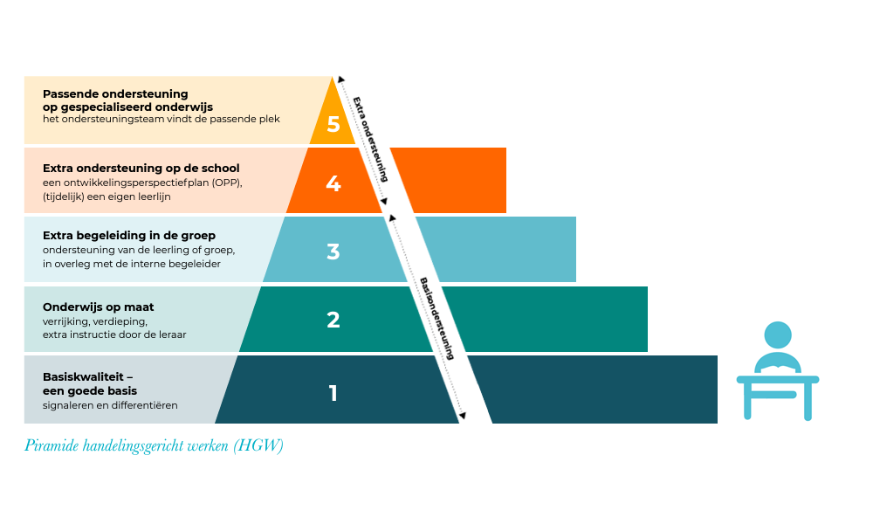
De werkwijze heeft vijf niveaus van ondersteuning. Die wordt vaak met een piramide uitgebeeld. Hoe hoger het niveau, hoe meer ondersteuning en overleg er nodig is. De piramide ziet er zo uit:

Stap voor stap naar ondersteuning
Bij ons op school zien de ouders deze piramide van handelingsgericht werken terug in het volgende stappenplan:
1: Basiskwaliteit- een goede basis
Vaststellen van de doelen die door alle leerlingen gerealiseerd moeten worden
Vaststellen wie de risico-leerlingen zijn (leerlingen die het leren wat moeilijker vinden en hele sterke leerlingen).
Het signaleren van deze leerlingen doen wij op basis van observatie, toetsgegevens, analyses en evaluaties.
Organiseren van de les (instructie en verwerking)
2: Onderwijs op maat
Verzorgen van instructie op verschillende niveaus en/of verlengde instructie en/of pre-teaching
Extra instructie en goede herhalingsopdrachten voor de leerlingen die daar baat bij hebben met concreet materiaal.
Zelfstandige verwerking en geven van feedback op het gebied van leren/werkhouding
Verzorgen van uitdagende leeractiviteiten voor sterke leerlingen of onderpresteerders
3: Extra begeleiding in de groep
Een aantal keer per week kunnen er groepjes of individuele kinderen ondersteuning krijgen op verschillende vakgebieden door een onderwijsassistent/leerkracht ondersteuner.
In groep 4/5 kunnen kinderen extra ondersteuning krijgen bij het RID voor lezen, rekenen en spelling.
Compacten/verrijken voor kinderen die meer aankunnen.
4: Extra ondersteuning op de school
De leerlingen op school volgen zo lang als mogelijk de leerlijn van de groep waar ze in zitten. Op het moment dat een leerling ondanks extra ondersteuning in de klas niet mee kan komen met de groep, gaan we in gesprek met de ouders. Vanaf groep 6 kijken we of een Ontwikkelingsperspectief (OPP) nodig is.
De leerlingen met een OPP krijgen dan op bepaalde ontwikkelingsgebieden een eigen leerlijn en waar mogelijk is extra ondersteuning op 1 of 2 van deze gebieden (in of buiten de klas).
Eén keer per week is er een LeerLab voor kinderen die meer aan kunnen.
5: Passende ondersteuning op gespecialiseerd onderwijs
Wij zijn primair gericht op het bieden van onderwijs. Kinderen die eerst en vooral medische zorg of complexe medische voorzieningen nodig hebben, raken de grenzen van de ondersteuning die wij als school kunnen en mogen bieden.
Wij geven op gezette tijden individuele aandacht voor iedere leerling, middels leergesprekken. We verdelen de extra ondersteuning zo goed mogelijk over alle leerlingen in de groep.
Kinderen die door hun ondersteuningsbehoeften op het gebied van grensoverschrijdend gedrag en/of cognitieve capaciteiten de realiseerbaarheid hiervan structureel onder druk zetten, raken de grenzen van de ondersteuning die wij als school kunnen bieden.
We vragen aan het SWV om met ons mee te kijken en advies te geven over waar het ondersteuningsaanbod wel kan worden geboden. Meestal is dat een gespecialiseerde vorm van onderwijs, bijvoorbeeld speciaal onderwijs (SO) of speciaal basisonderwijs (SBO).
We proberen jou als ouder dus zo vroeg mogelijk te betrekken zodat je kunt meedenken over de hulp aan je kind. Ook als je zelf zorgen hebt over je kind willen we graag dat je dit deelt met school. Je kunt dit het beste bij de leerkracht aangeven. De leerkracht kan met je meedenken en/of je in contact brengen met een (externe) professional die je verder ondersteunt. Wij vinden het van belang dat ouders goed geïnformeerd en betrokken zijn bij de (extra) ondersteuning die we leerlingen bieden.

Met deze partners werken we samen

Wij werken als school graag samen met een aantal partners. Zo kunnen we goede ondersteuning aan de kinderen bieden.

Het RID
Deze organisatie helpt kinderen op onze school die moeite hebben met lezen, rekenen en spelling.
Deze organisatie biedt extra ondersteuning op het gebied van lezen, rekenen en spelling
De medewerker(s) van deze organisatie zijn opgeleid als:
Orthopedagoog/psycholoog of Leerkracht

OKT/OKA (ouder-kind team en ouder-kind adviseur)
Deze organisatie helpt ouders en kinderen die in de opvoeding en/of op school problemen ervaren.
Deze organisatie biedt kinderen, jongeren en ouders laagdrempelig ondersteuning bij vragen of zorgen over opvoeden, opgroeien of de gezondheid van de kinderen/jongeren.
De medewerker(s) van deze organisatie zijn opgeleid als:
Orthopedagoog/psycholoog, gedragskundige, maatschappelijk werker

VIERTAAL
Deze organisatie helpt kinderen op onze school die een taalontwikkelingsachterstand hebben.
Deze organisatie biedt ambulante begeleiding aan kinderen die (mogelijk) een Taal Ontwikkelingsachterstand hebben.
De medewerker(s) van deze organisatie zijn opgeleid als:
Orthopedagoog/psycholoog, leerkracht, taalspecialist
Kentalis
Deze organisatie helpt kinderen op onze school die moeite hebben met taal
Deze organisatie neemt non-verbale iq onderzoeken af bij kinderen met een vermoeden van een taalachterstand
De medewerker(s) van deze organisatie zijn opgeleid als:
orthopedagoog, logopedist, schoolpsycholoog, gedragskundige, leerkracht

Studytree
Deze organisatie helpt bij het zoeken naar studenten die willen ondersteunen in het onderwijs
Deze organisatie biedt kortdurende ondersteuning in klassen waar dat nodig is.
De medewerker(s) van deze organisatie zijn Studenten

GGD
Deze organisatie hebben een jeugdarts en jeugdverpleegkundige in dienst en zij kennen het kind en het gezin vaak al langer. Zij hebben gegevens over de lichamelijke, sociale en emotionele ontwikkeling van het kind en zijn omgeven. In samenspraak met ouders kunnen zij de zorgen bespreken met de school en meedenken en adviezen geven.
Deze organisatie biedt ondersteuning aan het gezin of de school
De medewerker(s) van deze organisatie zijn opgeleid als: Arts, Arts in opleiding of verpleegkundige.

Buurtpreventie
Deze organisatie is meestal een initiatief van een aantal actieve buurtbewoners. Buurtbewoners houden hun wijk in de gaten en melden verdachte situaties bij de politie. Scholen kunnen contact opnemen als er in de omgeving van de school problemen zijn.

Wijkverpleegkundige
Deze organisatie hebben verpleegkundige in dienst die langs scholen gaan waar kinderen zijn die een medische handeling nodig hebben die alleen door een professionele zorgverlener mag worden toegepast. Bijvoorbeeld een injectie met insuline geven.
Deze organisatie biedt dagelijks een verpleegkundige die op vaste tijden langskomt om een medische handeling bij een kind uit te voeren.
De medewerker(s) van deze organisatie zijn opgeleid als: Verpleegkundige

Voorschool Impuls
Deze organisatie biedt opvang voor kinderen vanaf 2 – 4 jaar. Het verschil tussen de voorschool en het kinderdagverblijf is het aantal uren dat je kind wordt opgevangen. Zij bieden kinderen een uitdagende leeromgeving en werken met een vast dagritme. Dit zorgt ervoor dat de overgang naar de basisschool soepeler verloopt.
De medewerker(s) van deze organisatie zijn opgeleid als: Pedagogische medewerkers

Wijkverbinders
Deze organisatie vormt een schakel tussen inwoners, ondernemers, organisaties en de gemeente. Je kunt bij hen terecht wanneer je een initiatief of idee hebt voor je stad, wijk of buurt. Maar ook als je iets signaleert waar je aandacht voor wilt of wanneer je een verbeterpunt ziet in de omgeving.

Bijlage: Uitleg van woorden

Schoolondersteuningsprofiel
Een schoolondersteuningsprofiel (SOP) is een document voor ouders waarin staat welke ondersteuning de school kan geven. Ook lees je daarin hoe de school deze ondersteuning regelt en daar de ouders bij betrekt. Elke basisschool heeft een schoolondersteuningsprofiel. Je vindt het SOP op de website van elke school. De bedoeling van het schoolondersteuningsprofiel is dat het ouders een helder beeld geeft van de hulp die een school kan bieden. Zo kun je als ouder beter bedenken of dat aansluit bij jouw kind en wat je van een school verwacht. Ook kun je informatie uit het schoolondersteuningsprofiel van verschillende scholen naast elkaar leggen.

Ondersteuning
Ondersteuning is een ander woord voor extra hulp voor een kind. Het kan van alles zijn. Bijvoorbeeld een aanpassing van een lesopdracht of leermateriaal, of extra uitleg van de leerkracht in een groepje, of meer oefentijd. Ook kan er een specialist komen voor een kind dat moeite heeft met het onderwijs of de groep waar hij in zit. Denk aan een kind waarbij het lezen niet goed op gang komt, of aan een kind dat moeilijker opdrachten nodig heeft dan de groep. Of een kind dat steun van een volwassene nodig heeft, omdat het niet lukt om in de pauze mee te spelen met de klasgenoten.

We vragen aan het SWV om met ons mee te kijken
Wij kunnen als school met jullie toestemming als ouders het kind aanmelden bij het Samenwerkingsverband Primair Onderwijs Amsterdam Diemen (SWV). Het SWV toetst dan of de aanmelding terecht is en geeft een toelaatbaarheidsverklaring af. Daarna kan je kind in overleg met de speciale (basis)school geplaatst worden.

Heeft je kind een taalontwikkelingsstoornis? Dan het kind ook naar een speciale school. Het is dan niet het SWV maar een organisatie genaamd Kentalis of Viertaal die de beoordeling doet. Wij zorgen voor de juiste contacten en melden aan.

